Автокресло детям!
Мероприятия будут проходить с 21 по 28 марта 2016 года, в рамках которой на территории Суоярвского района будет проведён ряд предупредительно - профилактических рейдов, направленных на сохранение жизни и здоровья детей-пассажиров, снижения тяжести последствий дорожно-транспортных происшествий с участием детей.
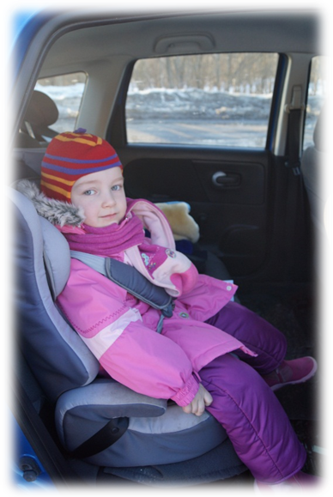
Очень многие родители говорят, что они вправе перевозить детей в автомобиле так, как им хочется — в кресле или без него. Это безответственные родители, которые не знают, сколько аварий случается на дорогах, и сколько детей гибнет в автомобилях по их вине. Если ребенок пристегнут и находится в автокресле, у него во много раз возрастает шанс остаться в живых. Поэтому родителям, пренебрегающим правилами перевозки детей в автомобилях, следует задуматься об этом.
В ходе проведения каждого профилактического мероприятия инспекторы проверят, как водители соблюдают правила перевозки детей. Рейды будут проходить вблизи школ и детских садов, поликлиник и других социальных объектов.

Напомним, что штраф за нарушение правил перевозки детей составляет 3000 рублей (по статье 12.23 часть 3 КоАП РФ), что сопоставимо со стоимостью детского автокресла.
«Наша главная задача – привлечь внимание родителей и самих детей к проблеме дорожно-транспортного травматизма и не допустить ДТП с участием несовершеннолетних», – отметил начальник ОГИБДД ОМВД России по Суоярвскому району майор полиции Денис Сергеевич Фирсов
ОГИБДД ОМВД России по Суоярвскому району

